CONSULTAS

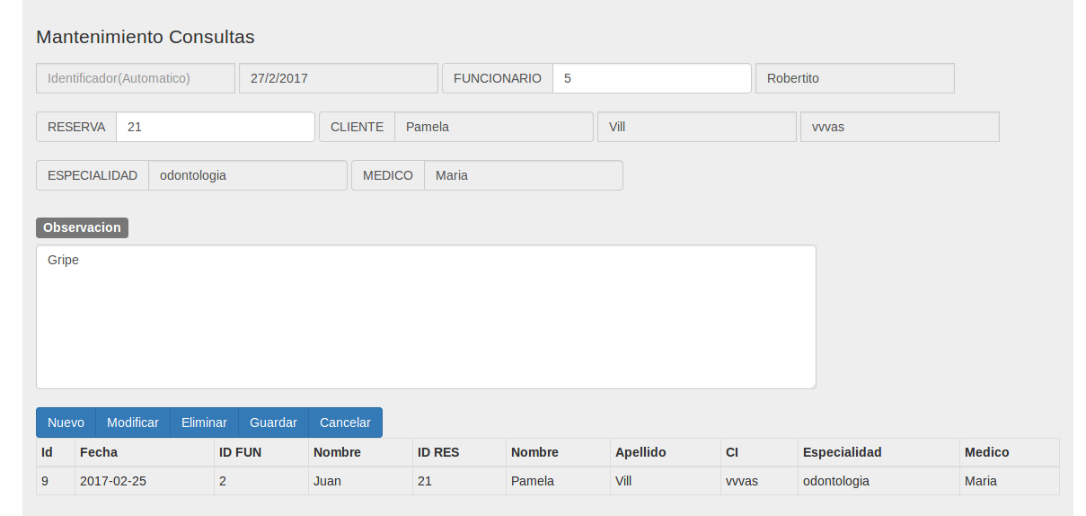
Siempre cuando presione el botón “Nuevo”, se habilitara una caja de texto en “Introduce un dato” para luego con el botón guardar o modificar o eliminar. Cancelar limpia los campos.
Una vez que usted haya llenado el formulario de Reservas, el siguiente proceso es ver si esta confirmado o no el paciente. De lo contrario en la caja de texto “RESERVA” no aparecerá el paciente

